Инструкция по эксплуатации термохромной краски
一、Краткое описание продукции：
1、Основные цветы：

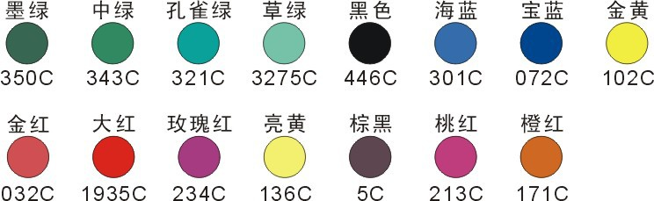
2、Основные температуры：-5℃、0℃、5℃、10℃、16℃、21℃、31℃、33℃、38℃、43℃、45℃、50℃、65℃、70℃、78℃。
3、 При повышении и понижении температуры, термохромная краска может неоднократно менять цвет.（Например, 31℃, красная краска, когда температура выше 31 ℃, представляет бесцветный. А когда температура ниже 31 ℃, представляет красный）.
4、Термохромная краска подходит для трафаретной печати. Краска может изменять цвет при повышении и понижении температуры. В большинстве, использует в сериях продукции, которые изменяют цвет от прикосновения тела. Также подходит для дизайна защиты от подделки.
二、Применение краски：
1、Способ сушки：（атмосферная сушка, высушивание, УФ-отверждение）, при применении, может использовать соответстующие разжижающие средства разбавлять краску（или заказать краску на водной основе， и разбавляется водой）. Фон печати, рекомендуем использовать белый или белеющий цвет, может улучшить степень различия между цветовыми изменениями.
2、 Выбор растра： размер сетки: 150—200.
3、 Применяемые материалы подложки：шелкография\офсетная печать\трансферная печать\переводная печать\окраска распылением и т.д. ( Бумага \ ткань \ металл \ стекло \керамика \ пластмасса).
三、Особые указания：
Хранение：Термохромная краска должна храниться в герметичном, сухом, темном месте, вдали от прямых солнечных лучей.
Токсичность и безопасность：У термохромной краски незначительная раздражимость для кожи и дыхательного пути. Во время транспортировки, должно быть герметичным. Во время применении печати, должно поддержаться хорошую вентиляцию. После полностью сушки краски, не будет никакого запаха или раздражения, соответствует правилам безопасных игрушек и пищевых упаковок.

